
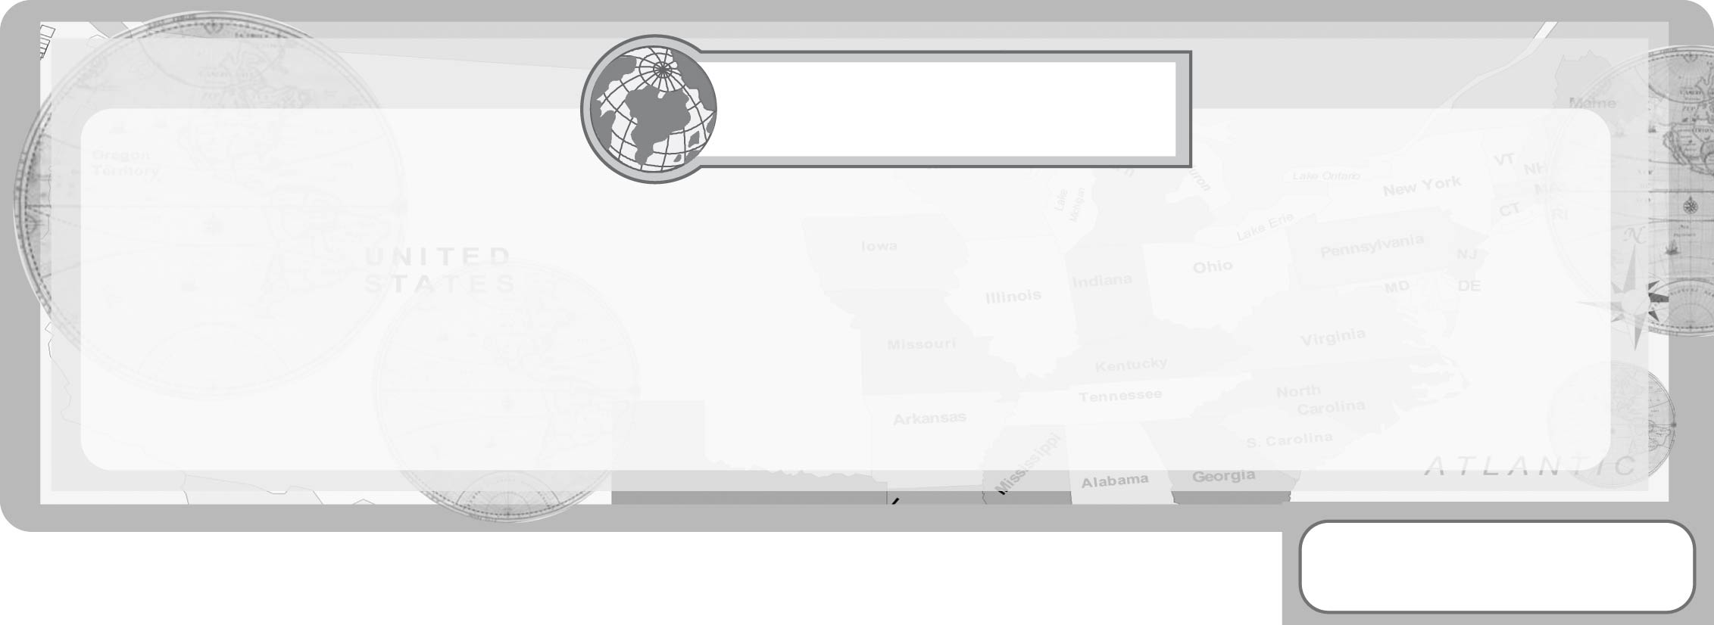
หน่วยการเรียนรู้ที่ 2

ประชาคมอาเซียน

เวลา 1 ชั่วโมง


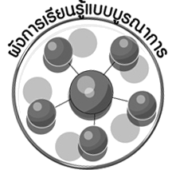
ผังการเรียนรู้แบบบูรณาการ


ภาษาไทย
การพูดอภิปรายแสดงความคิดเห็น
การอ่านจับใจความ
สำนวนสุภาษิตไทย


◍
◍
◍



ประชาคมอาเซียน
ภาษาต่างประเทศ : ภาษาอังกฤษ
คำศัพท์ที่เกี่ยวข้องกับการ
ประกอบอาชีพ

การงานอาชีพและเทคโนโลยี
สาขาอาชีพที่อาเซียนต้องการ

◍
◍
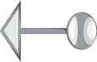
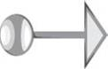



เศรษฐศาสตร์
ประชาคมเศรษฐกิจอาเซียน

◍
◍
คุณลักษณะของผู้เรียน
มีความรู้เกี่ยวกับประชาคมการเมืองและความมั่นคงอาเซียน
มีความรู้เกี่ยวกับประชาคมเศรษฐกิจอาเซียน
มีความรู้เกี่ยวกับประชาคมสังคมและวัฒนธรรมอาเซียน



◍
◍


หน่วยการเรียนรู้ที่ 2

แผนการจัดการเรียนรู้ที่ 2
ประชาคมอาเซียน

ชั้นประถมศึกษาปีที่ 4 เวลา 1 ชั่วโมง

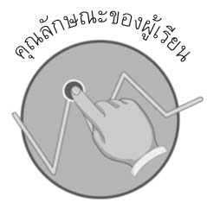
คุณลักษณะของผู้เรียน

- มีความรู้เกี่ยวกับประชาคมการเมืองและความมั่นคงอาเซียน
- มีความรู้เกี่ยวกับประชาคมเศรษฐกิจอาเซียน
- มีความรู้เกี่ยวกับประชาคมสังคมและวัฒนธรรมอาเซียน
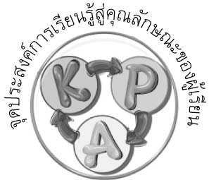
จุดประสงค์การเรียนรู้สู่คุณลักษณะของผู้เรียน

1. อธิบายความรู้พื้นฐานเกี่ยวกับประชาคมการเมืองและความมั่นคง ประชาคมเศรษฐกิจ ประชาคมสังคมและวัฒนธรรมอาเซียน (K)
2. สืบค้นข่าวอาเซียนและบันทึกลงในแบบบันทึก (P)
3. ภาคภูมิใจในการเป็นหนึ่งในสมาชิกอาเซียน (A)


สาระสำคัญ

ประชาคมอาเซียนเป็นองค์การที่มีความร่วมมือกันใน 3 ด้าน ได้แก่ ด้านการเมืองและความมั่นคง เศรษฐกิจ สังคมและวัฒนธรรม เพื่อเสริมสร้างการพัฒนาและความมั่นคงของประชาชนในภูมิภาค

สาระการเรียนรู้

- ประชาคมการเมืองและความมั่นคงอาเซียน
- ประชาคมเศรษฐกิจอาเซียน
- ประชาคมสังคมและวัฒนธรรมอาเซียน


คุณลักษณะอันพึงประสงค์ประส

มุ่งมั่นในการทำงาน
ตัวชี้วัดที่ 6.2 ทำงานด้วยความเพียรพยายามและอดทนเพื่อให้งานสำเร็จตามเป้าหมาย

สมรรถนะสำคัญของผู้เรียน

ความสามารถในการสื่อสาร

ชิ้นงานหรือภาระงาน (หลักฐาน ร่องรอยแสดงความรู้)
ชิ้นงานหรือภาระงาน (หลักฐาน ร่องรอยแสดงความรู้)

- สืบค้นข่าวอาเซียนและบันทึกลงในแบบบันทึก
- ชิ้นงานที่ 2 เรื่อง 3 เสาหลักของประชาคมอาเซียน

คำถามท้าทาย

◍
การรวมกันของอาเซียนสอดคล้องกับสำนวนสุภาษิตใด

การจัดกิจกรรมการเรียนรู้

1. ให้นักเรียนร่วมกันแสดงความคิดเห็น โดยครูใช้คำถามท้าทาย ดังนี้
◍
การรวมกันของอาเซียนสอดคล้องกับสำนวนสุภาษิตใด
2. ให้นักเรียนอ่านข่าวอาเซียน ดังตัวอย่าง
โลกจับจ้อง! เลือกตั้งซ่อมพลิกโฉมเมียนมาร์ (พม่า)
ทางการเมืองเมียนมาร์เริ่มให้ประชาชนมาใช้สิทธิเลือกตั้งซ่อมในวันนี้แล้ว ซึ่งถือเป็นบททดสอบ
คำขวัญของรัฐบาลเมียนมาร์ที่พยายามจะปฏิรูปด้านต่าง ๆ โดยนางอองซาน ซูจี ผู้นำฝ่ายค้าน ได้รับการคาดหมายว่าจะได้ที่นั่งในสภาเป็นครั้งแรก

ให้นักเรียนร่วมกันอภิปรายแสดงความคิดเห็นเกี่ยวกับข่าว โดยครูใช้คำถาม ดังนี้
◍
ข่าวนี้เกี่ยวกับเรื่องใด (การเลือกตั้งซ่อมในประเทศเมียนมาร์)
◍
ข่าวนี้รัฐบาลเมียนมาร์ให้สิทธิประชาชนทำอะไร (สิทธิในการเลือกตั้ง)
◍
ข่าวนี้สอดคล้องกับประชาคมอาเซียนในด้านใด (ประชาคมการเมืองและความ
◍
มั่นคงอาเซียน)
การติดตามข่าวประเทศสมาชิกอาเซียนมีประโยชน์อย่างไร (ตัวอย่างคำตอบ ทราบ
ความเคลื่อนไหวของประเทศอาเซียน)
3. ครูอธิบายให้นักเรียนฟังว่า ประชาคมอาเซียนจะมี 3 เสาหลัก คือ ประชาคมการเมืองและความมั่นคงอาเซียน ประชาคมเศรษฐกิจ ประชาคมสังคมและวัฒนธรรมอาเซียน
4. ให้นักเรียนศึกษารายละเอียดของ 3 เสาหลักของประชาคมอาเซียน จากนั้นให้นักเรียนร่วมกันอภิปรายแสดงความคิดเห็นเพื่อสรุปความรู้ โดยครูใช้คำถาม ดังนี้
◍
การจัดตั้งประชาคมการเมืองและความมั่นคงอาเซียนมุ่งส่งเสริมความร่วมมือใน
ด้านการเมืองและความมั่นคงในเรื่องใด (เรื่องการเมืองและความมั่นคงในการรักษาไว้ซึ่งสันติภาพและความมั่นคงของภูมิภาค)
◍
องค์ประกอบในการจัดทำแผนปฏิบัติการและแผนงานในการจัดตั้งตลาดร่วม
อาเซียน มีอะไรบ้าง (การไหลเวียนสินค้าอย่างเสรี การไหลเวียนเงินทุนอย่างเสรี การไหลเวียนแรงงานอย่างเสรี การไหลเวียนบริการอย่างเสรี การไหลเวียนการลงทุนอย่างเสรี)
◍
อาชีพที่สามารถทำงานในประเทศสมาชิกอาเซียนมีกี่สาขาอาชีพ อะไรบ้าง
(แพทย์ พยาบาล บัญชี สถาปนิก บริการการท่องเที่ยว นักสำรวจสร้างถนน วิศวกร ทันตแพทย์)
◍
ประชาคมสังคมและวัฒนธรรมอาเซียนมีเป้าหมายอย่างไรบ้าง (เป้าหมายทำให้เกิด
ประชาคมที่มีประชาชนเป็นศูนย์กลาง มีสังคมที่รับผิดชอบ)
5. ให้นักเรียนเลือกอาชีพของประชาคมอาเซียน คนละ 1 สาขา บอกวิธีการปฏิบัติตนเพื่อเข้าสู่อาชีพนั้น
6. ครูอ่านหัวข้อข่าวที่เกี่ยวข้องกับอาเซียน จากนั้นให้นักเรียนวิเคราะห์ว่าหัวข้อข่าวมีความสอดคล้องกับประชาคมอาเซียนในด้านใด
ตัวอย่างหัวข้อข่าว
- ไทย-มาเลเซีย ลาดตระเวนร่วมชายแดนยะลา
- หนุนอาเซียนเพิ่มพื้นที่สีเขียวช่วยลดโลกร้อน
- ไทย-กัมพูชา เตรียมถกแนวทางแก้ปัญหาเขาพระวิหาร
- รัฐมนตรีพลังงานประชุมพลังงานไทยและอาเซียน เน้นไทยเป็นศูนย์กลางดึงดูดต่างชาติลงทุน
- สิงคโปร์เน้นพึ่งตนเอง ตั้งกองทุนเงินออมใช้หลังเกษียณ
7. ให้นักเรียนเล่นเกม 3 เสาหลัก โดยให้นักเรียนแบ่งกลุ่มออกเป็น 3 กลุ่ม ครูเขียนข้อความที่เกี่ยวข้องกับ 3 เสาหลักอาเซียน ลงในกระดาษ จากนั้นนำมาติดแถบแม่เหล็ก ครูติดแถบกระดาษแผนภาพความคิดเกี่ยวกับ 3 เสาหลักประชาคมอาเซียนลงในกระดานแม่เหล็ก 3 แผ่น ดังตัวอย่าง

ประชาคมการเมืองและความมั่นคงอาเซียน
ประชาคมเศรษฐกิจอาเซียน

3 เสาหลักประชาคมอาเซียน

ประชาคมสังคมและวัฒนธรรมอาเซียน

ให้นักเรียนแต่ละกลุ่มนำแถบกระดาษข้อความที่เกี่ยวข้องกับ 3 เสาหลัก มาติดลงในแผนภาพความคิดให้ถูกต้อง กลุ่มไหนติดข้อความได้ถูกต้องครบทุกแผ่น เป็นกลุ่มที่ชนะ

ตัวอย่างข้อความที่เกี่ยวข้องกับ 3 เสาหลัก
การแก้ไขปัญหาความขัดแย้งอย่างสันติวิธี
แรงงานที่มีฝีมือสามารถไปทำงานในประเทศสมาชิกอาเซียนได้อย่างเสรี
ให้ความคุ้มครองผู้ซื้อสินค้า
การส่งเสริมให้ประชาชนอาเซียนมีความเป็นอยู่ที่ดี
การส่งเสริมประชาธิปไตยในอาเซียน
การสร้างถนนเชื่อมโยงประเทศสมาชิกอาเซียน
ประชาชนอาเซียนได้รับสวัสดิการที่ดีจากรัฐบาล
ประเทศสมาชิกอาเซียนมีความเอื้อเฟื้อและแบ่งปันกัน
การสร้างความเชื่อใจกันระหว่างประเทศสมาชิกอาเซียน
ส่งเสริมการรวมกลุ่มทางเศรษฐกิจ

8. ให้นักเรียนออกแบบสัญลักษณ์ 3 เสาหลักของประชาคมอาเซียน อธิบายความหมายและแรงบันดาลใจในการออกแบบลงในชิ้นงานที่ 2 ดังตัวอย่าง
ชิ้นงานที่ 2
3 เสาหลักของประชาคมอาเซียน
ชื่อ......................................................เลขที่......................ชั้น.................
ให้นักเรียนออกแบบสัญลักษณ์ 3 เสาหลักของประชาคมอาเซียน อธิบายความหมายและแรงบันดาลใจในการออกแบบ

9. นักเรียนและครูร่วมกันสรุปความรู้ ดังนี้
◍
ประชาคมอาเซียนมีความร่วมมือกันใน 3 ด้านสำคัญ ทั้งด้านการเมืองและความมั่นคง เศรษฐกิจ สังคมและวัฒนธรรม เพื่อเสริมสร้างการพัฒนาและความมั่นคงของประชาชนในภูมิภาค


การจัดบรรยากาศเชิงบวก

ให้นักเรียนเล่นเกม 3 เสาหลัก จบแล้วให้นักเรียนร่วมกันแสดงความรู้สึก


สื่อการเรียนรู้

- ข่าวอาเซียน
- ชิ้นงานที่ 2 เรื่อง 3 เสาหลักของประชาคมอาเซียน

การวัดและประเมินผลการเรียนรู้

1. วิธีการวัดและประเมินผล
1.1 สังเกตพฤติกรรมของนักเรียนในการตอบคำถามและร่วมแสดงความคิดเห็น
1.2 สังเกตพฤติกรรมของนักเรียนในการเข้าร่วมกิจกรรมกลุ่ม
1.3 การสรุปผลการอภิปราย
1.4 ตรวจชิ้นงานที่ 2
2. เครื่องมือ
2.1 แบบสังเกตพฤติกรรมการเข้าร่วมกิจกรรม
2.2 แบบสังเกตพฤติกรรมการเข้าร่วมกิจกรรมกลุ่ม
3. เกณฑ์การประเมิน
3.1 การประเมินพฤติกรรมการเข้าร่วมกิจกรรม
ผ่านตั้งแต่ 2 รายการ ถือว่า ผ่าน
ผ่าน 1 รายการ ถือว่า ไม่ผ่าน
3.2 การประเมินพฤติกรรมการเข้าร่วมกิจกรรมกลุ่ม
คะแนน 9-10 ระดับ ดีมาก
คะแนน 7-8 ระดับ ดี
คะแนน 5-6 ระดับ พอใช้
คะแนน 0-4 ระดับ ควรปรับปรุง


การประเมินผลตามสภาพจริง (Rubrics)
ชิ้นงานหรือภาระงาน (หลักฐาน ร่องรอยแสดงความรู้)

การประเมินชิ้นงานที่ 2 ให้ผู้สอนพิจารณาจากเกณฑ์การประเมินผลตามสภาพจริง (Rubrics)
เรื่อง 3 เสาหลักของประชาคมอาเซียน
เกณฑ์การประเมิน | ระดับคะแนน
เกณฑ์การประเมิน | 4 | 3 | 2 | 1
ออกแบบสัญลักษณ์ 3  เสาหลักของประชาคมอาเซียน อธิบายความหมายและแรงบันดาลใจในการออกแบบ | ออกแบบสัญลักษณ์ 3  เสาหลักของประชาคมอาเซียน โดยมีรายละเอียดครบถ้วน สวยงาม  สื่อความหมายของภาพได้ชัดเจน  ตรงประเด็น  ครบทั้ง 3 เรื่อง สามารถอธิบายความหมายและ  แรงบันดาลใจในการออกแบบได้  ด้วยตนเองอย่างน่าสนใจ | ออกแบบสัญลักษณ์ 3  เสาหลักของประชาคมอาเซียน โดยมีรายละเอียดครบถ้วน สวยงาม สื่อความหมายของภาพได้ชัดเจน  ตรงประเด็น  ครบทั้ง 3 เรื่อง สามารถอธิบายความหมายและแรงบันดาลใจในการออกแบบได้ด้วยตนเอง  แต่ยังไม่น่าสนใจ | ออกแบบสัญลักษณ์ 3  เสาหลักของประชาคมอาเซียน โดยมีรายละเอียดครบถ้วน สวยงาม สื่อความหมายของภาพได้ชัดเจน  ตรงประเด็น  ครบทั้ง 3 เรื่อง  แต่ไม่สามารถอธิบายความหมายและแรงบันดาลใจในการออกแบบได้ด้วยตนเอง | ออกแบบสัญลักษณ์ 3  เสาหลักของประชาคมอาเซียน โดยมีรายละเอียดครบถ้วน สวยงาม สื่อความหมายของภาพ แต่ยังไม่ชัดเจน และไม่ครบทั้ง 3 เรื่อง  ไม่สามารถอธิบายความหมายและแรงบันดาลใจในการออกแบบได้ด้วยตนเอง



ข้อเสนอแนะของผู้บริหารสถานศึกษา

________________________________________________________________________________________________________________________________________________________________________________________________________________________________________________________________________________________________________________________________________________________________________________________________________________________________________________________________________________________________________________________________________________________________________________________________________________________________________________________________________________________________________________________________________________________________________________________________________________________________________________________________________________________________________________________________________________________________________________________________________________________________________________________________________________________________________________________________________________________________________________________________________________________________________________________________________________________________________________________________________________________________________________________________________________________________________________________________________________________________________________________________________________________________________________________________________________________________________________________________________________________________________________________________________________________________________________________________________________________________________________________________________________________________________________________________________________

ลงชื่อ __________________________ (ผู้บริหารสถานศึกษา)
(__________________________)
_______/_________/_______

บันทึกหลังการสอน

ผลการจัดการเรียนการสอน
____________________________________________________________________________________________________________________________________________________________________________________________________________________________________________________________________________________________________________________________________________________________________________________________________________________________________________________________________________________

ปัญหา/อุปสรรค
__________________________________________________________________________________________________________________________________________________________________________________________________________________________________________________________________________________________________________________________________________________________________________________________________________________________________________________________________________________________________________________________________________________________________

แนวทางแก้ไข
__________________________________________________________________________________________________________________________________________________________________________________________________________________________________________________________________________________________________________________________________________________________________________________________________________________________________________________________________________________________________________________________________________________________________

ลงชื่อ __________________________ (ผู้บันทึก)
(__________________________)
_______/_________/_______

